Evaluación Bloque III

Nombre del alumno: ______________________________ Núm. de lista: _______
Grado: _______________ Grupo: _______________ Fecha: _________________
Nombre del maestro: ________________________________________________

- Ordena de mayor a menor las cantidades: 8 653, 6 835, 5 368, 8 365.

_______________________________________________________________

- Subraya con rojo la cantidad menor.

a) Mil trescientos b) Tres mil dos c) Nueve mil d) Mil trescientos uno

- Escribe en cada recuadro el signo > o <, según corresponda.

10 000 + 800 + 30 + 2 | > | 7 906
7 000 + 900 + 6 | < | 10 328
10 000 + 300 + 20 + 8 | > | 10 832

- Rodea la figura en la que esté coloreada una fracción equivalente a la de la figura de arriba.
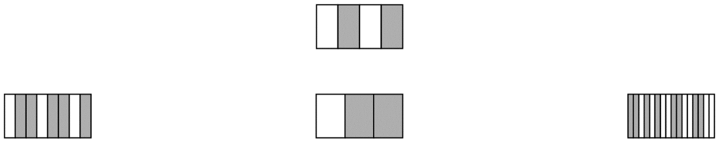

- Renata se comió $\frac{2}{5}$ partes de un pastel y su prima comió $\frac{1}{10}$ parte. Ellas dicen que se comieron en total $\frac{5}{10}$ del pastel. Explica por qué están en lo correcto.
Respuesta modelo: Están en lo correcto, porque al convertir $\frac{2}{5}$, obtenemos $\frac{4}{10}$ y al sumarle $\frac{1}{10}$ nos da como resultado $\frac{5}{10}$.
_____________________________________________________________________

_____________________________________________________________________

- Mercedes quiere llenar una botella de 1 l con el agua de algunas botellas. Si tiene 2 botellas de $\frac{1}{4}$ l y 1 de $\frac{1}{2}$ l, ¿llenará la botella de 1 litro? Subraya con rojo la respuesta

a) Sí. b) No. c) Le faltaría $\frac{1}{4}$ l. d) Le sobraría $\frac{1}{4}$ l.

- Un paquete tiene 36 plumones. ¿Cuántos plumones habrá en 10 paquetes?

360
R = _______ plumones

- Alicia vende chocolates en bolsas de 6 piezas. Hasta el momento ha llenado 7 bolsas. Si aún le faltan 30 chocolates por empaquetar, ¿cuántos chocolates en total embolsará?

72
R = _______ chocolates

- Une con una línea las expresiones que tienen el mismo valor.

2 × 12 + 12  5 × 11 + 10  4 + 5 × 5 |  | 10 × 4 + 5  14 × 5 – 5  10 × 3 + 6

- Observa la tabla de venta de pasteles de una panadería y responde las preguntas.

Día | Fresa | Chocolate | Elote | Queso
Lunes | 8 | 6 | 6 | 6
Martes | 9 | 7 | 2 | 1
Miércoles | 5 | 9 | 5 | 2
Jueves | 3 | 10 | 1 | 3
Viernes | 2 | 12 | 7 | 1

¿Qué sabor de pastel se vende más?
Chocolate
_________________________________________________________________

¿Qué día se vendieron más pasteles de elote?
El viernes
_________________________________________________________________

